Декада математики, физики и информатики

Цели: привитие интереса к изучению математики, физики и информатики
Задачи:
- Расширение знаний учащихся по изучаемому предмету
- Применение знаний в нестандартных ситуациях
- Развитие логического мышления учащихся, их творческих способностей
- Воспитание стремления к непрерывному совершенствованию
- Формирование сплоченности классного коллектива, чувства солидарности, здорового соперничества

№ | Мероприятия | Дата проведения
1. | Игра «Форт Байяр»  для учащихся 5 – 6 классов | 25.11.15г.  ответственные – учителя математики
2. | Конкурс математических кроссвордов, ребусов  для учащихся 5 классов | сдать работу учителю до  30.11.15г.  ответственные – учителя математики
3. | Викторина «Это интересно»  Для учащихся 7 – 8 классов | 03.12.15г.  (кабинет 37)  ответственные – учителя математики
4. | Игра «Счастливый случай»  для учащихся 9 – 11 классов | 29.11.15г.  ответственные – учителя математики

Итоги декады математики, физики и информатики

С 24 ноября по 5 декабря 2015 года в школе прошла предметная неделя по математике, физике и информатике. Все мероприятия, запланированные в рамках декады, были проведены в полном объеме.
В рамках этой недели были охвачены учащиеся 5 – 11 классов.
Учащиеся 5 – 6 классов проявили свою смекалку, сообразительность, хорошую математическую подготовку в игре «Форт Байяр». Ребята собирали математические пазлы, решали логические задачи, составляли примеры в задачах со спичками, разгадывали ребусы, шарады, вспоминали устройство компьютера.
I место заняла команда 5А класса, II место – команда 6А класса, III место – команда 6Б класса.

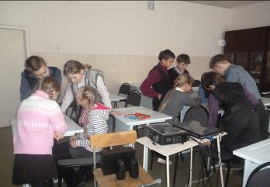 | 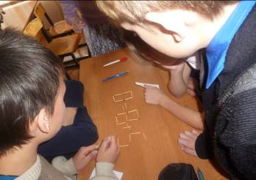

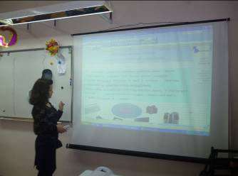 | 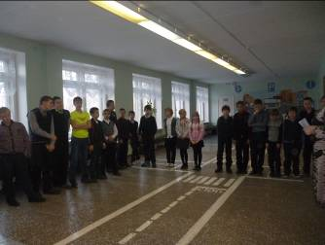

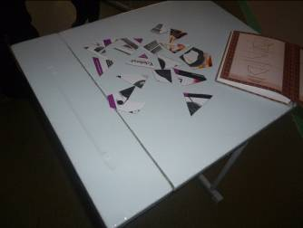 | 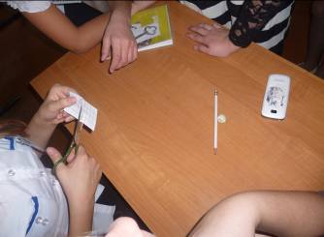

Ученики 7 – 8 классов подготовили интересные выступления по физике, информатике и математике. Ребята рассказали о истории числа π, о старинных русских мерах измерения длин, об изобретении теплового двигателя, о строении веществ, о создателе первого в мире компьютера. Ребята хорошо подготовились, были приготовлены презентации, которые рекомендованы для использования на классных часах в 5 – 6 классах.
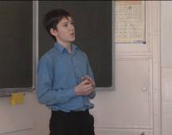 | 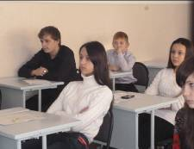 | 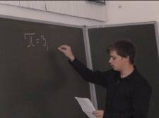

Ученики 9–11 классов смогли проявить себя в интеллектуальной игре «Счастливый случай». Команда 9А класса оказалась самой эрудированной. Ребята смогли опередить своих соперников – команды 10А класса и 11А класса. Интересными оказались вопросы для соперников команды 11А класса в гейме «Ты мне, я тебе». Ребята подобрали математические головоломки он-лайн, которые можно было решить только путем логических рассуждений.
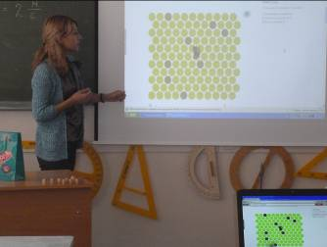 | 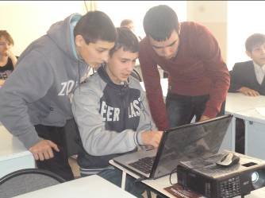

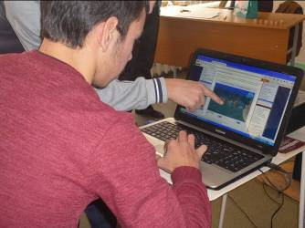 | 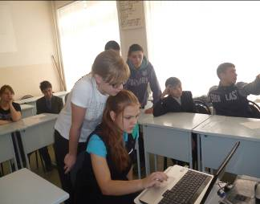
I место заняла команда 9А класса, II место – команда 10А класса, III место – команда 11А класса.
Все участники были награждены почетными грамотами и сладкими призами.
Неделя математики прошла дружно и вовлекла в работу многих учащихся. Все ребята подбирали материалы, участвовали в проводимых мероприятиях. После праздника приходят будни, но интерес к предмету остается и его надо закреплять ежедневной работой и на уроках и после уроков.

